PEF3307 – AULA 04
Exercícios de esforços solicitantes - Departamento de Estruturas e Geotécnicas- USP

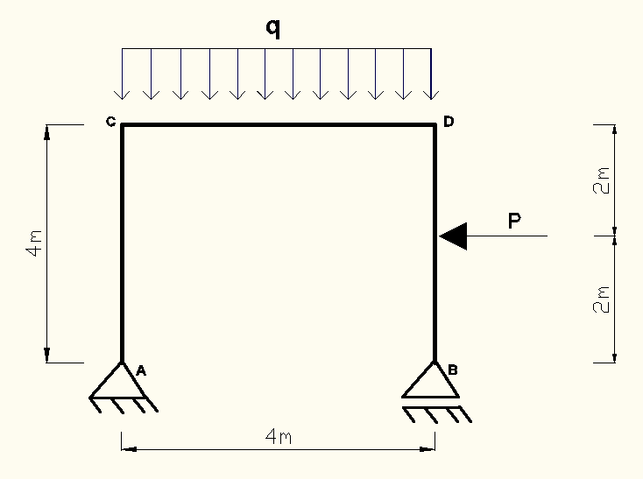
R9) Determinar as reações do pórtico.

R10) Determinar as reações.
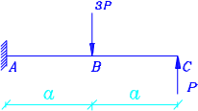

R11) Determinar as reações.

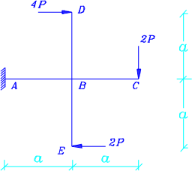

R13) Calcular as reações a seguir.
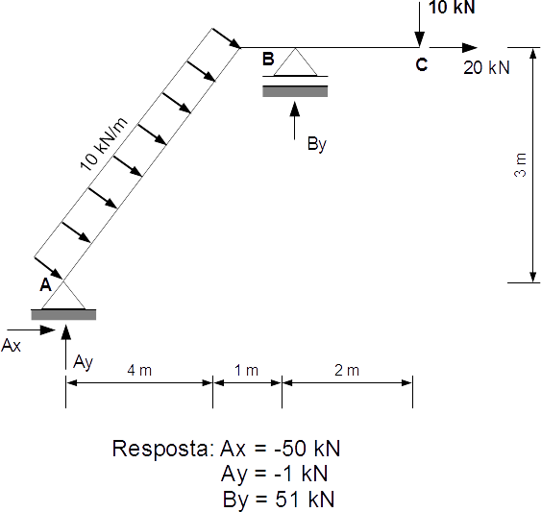

R17) Calcular as reações a seguir.
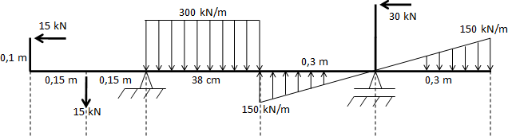

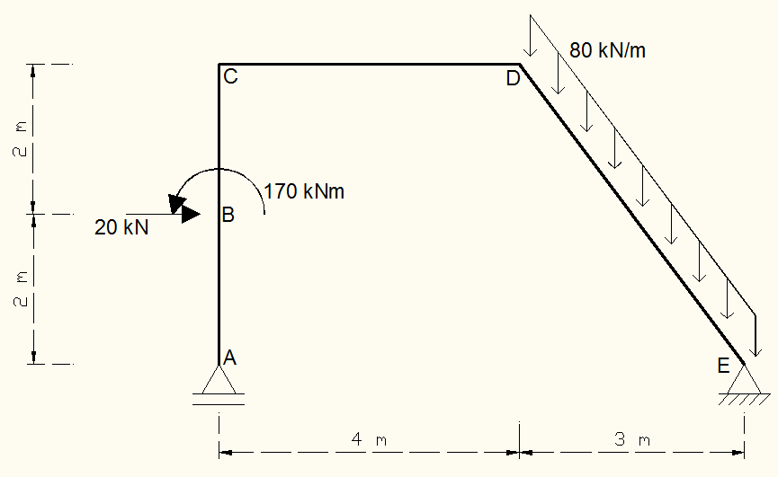
R18) Calcular as reações a seguir.

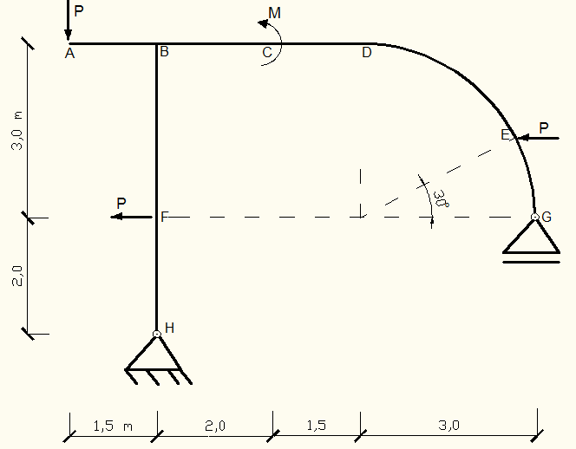
R19) Calcular as reações a seguir.

R21) Calcular as reações a seguir.

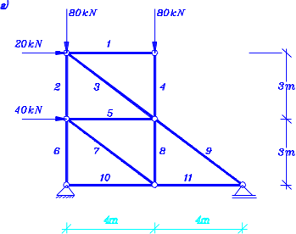

R29) Calcular as reações a seguir.

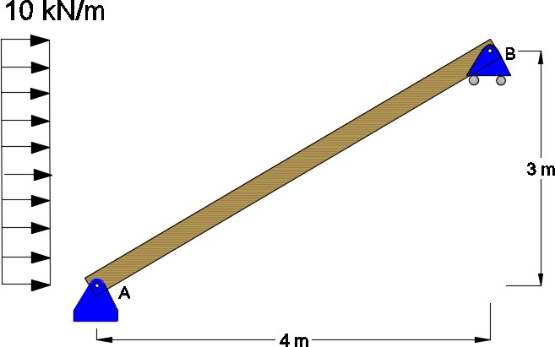

E1) Na treliça a seguir, obtenha os esforços normais em todas as barras.

E2) Se num certo trecho da viga, a função de carregamento distribuído vertical, que é perpendicular a seu eixo, for uma função polinomial de grau 2, então o diagrama de momento fletor nesse trecho é uma função polinomial de grau:
- Um
- Dois
- Três
- Quatro
Como se sabe, a equação diferencial de equilíbrio que relaciona q(x) e M(x) é dada por: ^{𝑑}2𝑀 =
𝑑𝑥2
−𝑞(𝑥), assim, se q(x) é do 2º. grau, integrando duas vezes , M(x) é um polinômio do quarto grau.

E3) Determinar os esforços solicitantes M e V para a viga.

y
q
A

x

L

Resp.

q
qL2 /2
A

qL
V
qL
+

qL2/2
-
M

E4) Determinar os esforços solicitantes M e V para a viga.

30 kN
A
B
C
6m
2m

E6) Determinar os diagramas de esforços de toda a barra abaixo. Indicar explicitamente os valores e os pontos mais relevantes de esforços normais, cortantes e momentos fletores nos desenhos em destaque. Dados q = 28 kN/m e P = 5 kN.
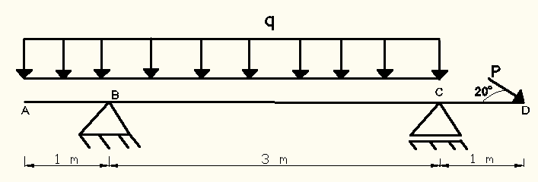

E8) Determinar os esforços solicitantes M e V para a viga.

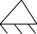
30 kN
A
B
C

E9) Determinar os esforços solicitantes M e V para a viga.

7,5 kN/m
A
C

B

6m 2m

E11) Determinar os esforços solicitantes M e V para a viga.

15 tf
30
o
A
5 tf

3 m 2 m

E15) Determinar os esforços solicitantes (M,V e N) na estrutura esquematizada a seguir, sob a ações das cargas indicadas. Indique explicitamente os valores e os pontos de momentos extremos.

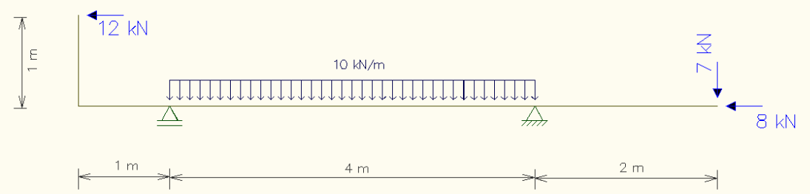

E19) Para a viga mostrada na figura, adote P = 40 kN e q = 40 kN/m, determine os diagramas de momento fletor e esforço cortante.
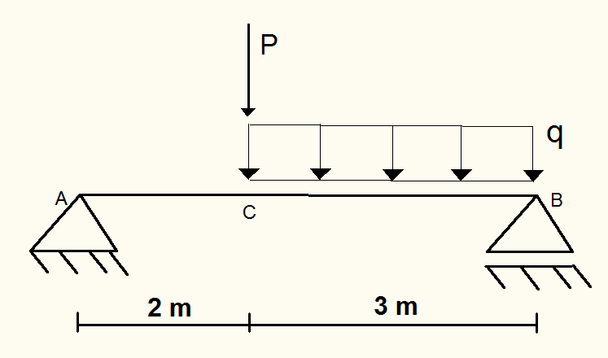

E26) Determine os diagramas de momento fletor, esforço cortante e normal, explicitando os pontos relevantes de cada diagrama. Indique os diagramas nos desenhos abaixo. Dados: q = 15 kN/m; P = 30 kN

E32) Para a estrutura plana a seguir, obtenha os esforços solicitantes para os trechos ABE e DEF. Sabe-se que P = 10 kN e q = 10 kN/m. Indicar os diagramas nos desenhos em destaque.
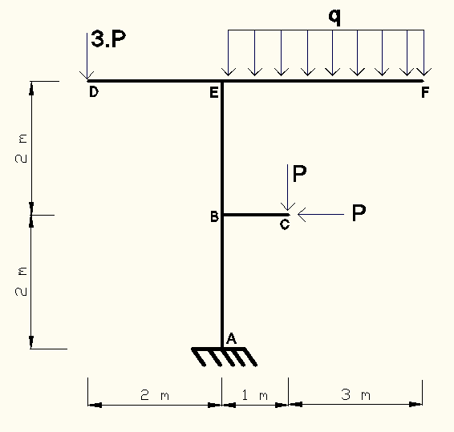

E39) (Dimas, 2012) Considere a estrutura isostática da figura abaixo. Pede-se determinar os diagramas de esforços normais (N), esforços cortantes (V) e momentos fletores (M). Devem ser utilizados os critérios de sinal definidos em sala de aula.
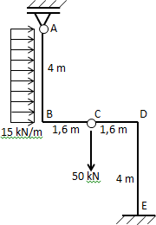

E42) Para o pórtico triarticulado abaixo, calcular os diagramas de esforços solicitantes N,V e M, indicando todos os valores relevantes.
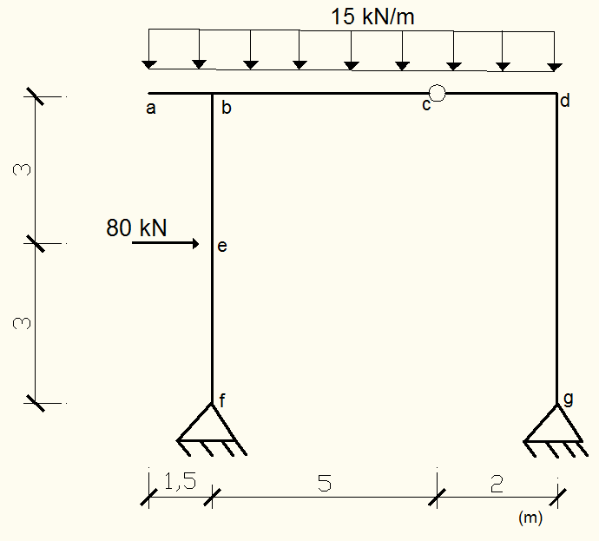

E43) Determinar os esforços solicitantes das normais e momento fletores de todo o pórtico a seguir. Dados: Fx = 10 kN; Fy = 15 kN. Esboçar os diagramas nas figuras indicadas.
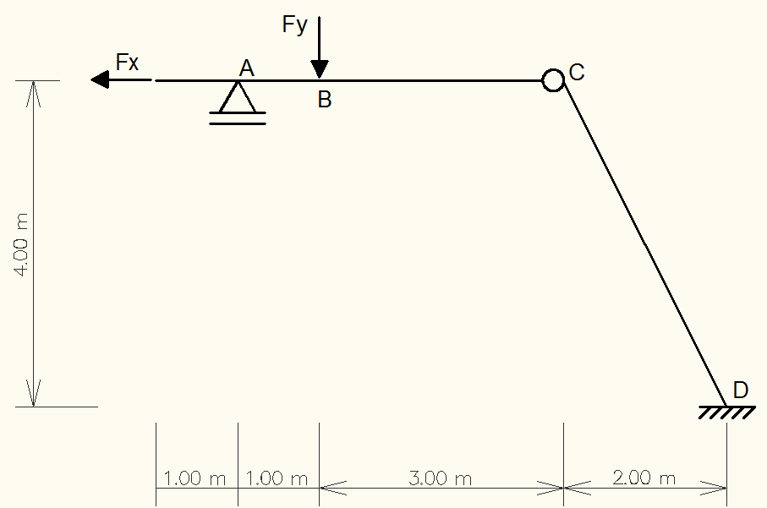

E44) No galpão a seguir, o pilar AB serve também como contenção de terra, sendo a carga do solo atuante uniformemente variável de valor 0 a qempuxo = 2 kN/m. Nos telhados BC e CD atuam cargas de vento perpendiculares a seus eixos, com valor de qvento = 4 kN/m. Na base do pilar DE, em uma seção imediatamente acima do apoio E, há um momento aplicado de valor M = 5 kN.m. Escrever as respostas nos espaços indicados, determinando:
- Reações nos apoios A e E;
- Os diagramas apenas nos trechos CDE, indicando os sinais e pontos relevantes de cada esforço.

